受控文件
编号：
蓬莱碧桂园一期一标段总承包工程

3#楼、1#地下室碎石褥垫层
（安全）专项施工方案

建 设 单 位：蓬莱碧桂园房地产开发有限公司
监 理 单 位：烟台圣凯建设工程咨询有限公司
施 工 单 位：烟建集团有限公司第四建筑安装分公司
项目负责人：
技术负责人：
编 制 人：
编 制 日 期： 年 月 日

表B.0.1 施工组织设计/（专项）施工方案报审表工程名称：蓬莱碧桂园一期一标段总承包工程 编号：JZ-001
致：烟台圣凯建设工程咨询有限公司(项目监理机构）
我方已完成蓬莱碧桂园一期3#楼、1#地下室碎石褥垫层工程施工组织设计/（专项）施工方案的编制和审批，请予以审查。
附件： o 施工组织设计
þ 专项施工方案
o 施工方案
施工项目经理部（盖章）
项目经理（签字）
年 月 日
审查意见：

专业监理工程师（签字）
年 月 日
审核意见：

项目监理机构（盖章）
总监理工程师（签字、加盖执业印章）
年 月 日
审批意见：
建设单位（盖章）
建设单位代表（签字）
年 月 日
注：本表一式三份，项目监理机构、建设单位、施工单位各一份。
施工组织设计、施工方案审核表
鲁建JJ-004
工程名称 | 蓬莱碧桂园一期一标段总承包工程 |  |  | 日期 |  | 年 月 日
现报上下表中的技术管理文件，请予以审核。
类别 |  | 编制人 | 审核人 |  | 册数 |  | 页数
施工组织设计
施工方案 |  |  |  |  | 1
申报简述：
蓬莱碧桂园一期3#楼、1#地下室碎石褥垫层已编制完成，现报上，请审批。

申报部门：烟建集团有限公司第四建筑安装分公司
蓬莱碧桂园一期一标段总承包工程项目部
申报人：
总承包单位审核意见：

□有 □无 附页

总承包单位名称： 审核人：
审核日期： 年 月 日
监理单位（建设单位）审批意见：

审批结论： □同意 □修改后报 □重新编制

审批部门（单位）：烟台圣凯建设工程咨询有限公司

审批人： 审批日期： 年 月 日

注：附施工方案。
目录
1、编制依据 5
2、工程概况 5
3、项目施工区域自然地理气候条件和工程水文地质情况 5
4、3#楼、1#地下室基坑排水方案 9
5、3#楼、1#地下室基坑碎石换填产生费用.................13

1、编制依据
1.1蓬莱碧桂园一期一标段工程施工图纸；
1.2施工现场情况（施工现场水、电、道路及周边调查资料）；
1.3《建筑施工安全检查标准》JGJ59-2011中国建筑工业出版社；
1.4《建筑施工手册》第四版 中国建筑工业出版社；
1.5《建筑地基基础设计规范》GB50007-2011；
1.6《建筑地基基础工程施工质量验收规范 》GB50202-2002 ；
1.7碧桂园蓬莱项目一期1#地岩土工程勘察报告：金堪字2013064-1（烟台金宇岩土有限责任公司）。

2、工程概况
蓬莱碧桂园一期一标段总承包工程为蓬莱碧桂园房地产开发有限公司开发，位于蓬莱市蓬莱阁街道，海滨路以南、北关路以北，南河路以东，沙河西路以西。蓬莱碧桂园一期板房区（1#、2#、6#、7#住宅楼及1#地下室等）总承包工程，总建筑面积约为85322.78㎡。
其中高层住宅楼2#结构形式为框剪结构，采用预制混凝土管桩筏板基础，主体地上为32层，地下2层，建筑物耐火等级为一级，框架结构抗震等级为二级，抗震设防烈度7度，设计使用年限为50年；1#地下室结构形式为框架结构，采用预制混凝土管桩承台基础，地下一层，建筑物耐火等级为一级，抗震设防烈度6度，设计使用年限为50年。
3、项目施工区域自然地理气候条件和工程水文地质情况
3.1 施工区域自然地理气候条件
场区位于蓬莱市，属于暖温带季风型大陆性气候，四季变化和季风进退都比较明显，由于紧邻大海，受海洋的调节，与本省同纬度的内陆地区
相比，具有雨水丰富、空气湿润、气候温和的特点，年平均气温12.7°Ｃ，极端最高气温38.4°Ｃ(1992年7月25日),极端最低气温-13.1°Ｃ(1970年1月4日)。降水量时空分布不均匀，季节性明显，年平均降雨量637.0-753.8毫米，多集中在7、8两个月。
3.1 施工区域水文地质情况
根据碧桂园蓬莱项目一期1#地岩土工程勘察报告，蓬莱地区标准冻结深度0.5m。场区地层自上而下依次为：⑴素填土、⑴-1杂填土、⑵粗砂、⑶粉细砂、⑷粉质黏土、⑸粉质黏土、⑸-1粉土、⑸-2粗砂、⑹粗砾砂、⑺-1强风化云母片岩、⑺-2强风化玄武岩、⑺-3粉质黏土混碎石、⑺-4强风化大理岩、⑻-1中风化云母片岩、⑻-2中风化玄武岩、⑻-3中风化大理岩，9#、10#及车库范围内各地层揭露层厚、层底标高及层底埋深统计见下表一。
表一
层 | 厚度(米) |  |  | 层底深度(米) |  |  | 层底标高(米) |  |  | 承载力特征值Kpa
号 | 最小值 | 最大值 | 平均值 | 最小值 | 最大值 | 平均值 | 最小值 | 最大值 | 平均值 | 承载力特征值Kpa
1、素填土 | 0.30 | 3.80 | 0.99 | 0.30 | 3.80 | 0.99 | 0.31 | 3.52 | 2.57
1-1、  杂填土 | 0.20 | 8.60 | 2.49 | 0.20 | 8.60 | 2.49 | -4.11 | 3.52 | 1.12
2、粗砂 | 0.30 | 7.00 | 3.34 | 1.80 | 9.00 | 5.20 | -5.00 | 0.79 | -1.64 | 180
3、粉细沙 | 0.50 | 3.90 | 1.60 | 4.50 | 8.80 | 5.96 | -5.37 | -0.74 | -2.39 | 100
4、粉质黏土 | 1.00 | 8.30 | 3.63 | 6.20 | 14.20 | 9.32 | -10.52 | -2.23 | -5.72 | 100
5、粉质黏土 | 1.50 | 15.50 | 7.16 | 10.00 | 25.20 | 16.78 | -21.48 | -6.88 | -13.18 | 180
5-1、粉土 | 1.90 | 6.00 | 3.59 | 10.50 | 14.00 | 11.90 | -10.31 | -6.90 | -8.36 | 180
5-2、粗砂 | 0.50 | 5.50 | 2.26 | 13.00 | 20.00 | 16.23 | -15.75 | -9.55 | -12.49 | 240
6、粗砾砂 | 0.50 | 8.10 | 3.81 | 13.00 | 25.00 | 20.23 | -21.20 | -9.88 | -16.63 | 280
7-1、强风化云母岩 | 该层局部未揭穿，最大揭露厚度21.3米 |  |  |  |  |  |  |  |  | 350
7-2、强风化玄武岩 | 0.50 | 4.00 | 1.66 | 19.50 | 27.00 | 22.47 | -23.06 | -15.84 | -18.97 | 400
7-3、粉质黏土混碎石 | 0.40 | 6.00 | 2.25 | 22.80 | 37.50 | 29.39 | -34.12 | -19.14 | -26.13 | 300
8-1、中风化云母片岩 | 该层未揭穿，最大揭露厚度13.3米 |  |  |  |  |  |  |  |  | 1200
8-2、中风化玄武岩 | 该层局部未揭穿，最大揭露厚度12.6米 |  |  |  |  |  |  |  |  | 1500
8-3、大理岩 | 该层局部未揭穿，最大揭露厚度6.5米 |  |  |  |  |  |  |  |  | 2500
说明: 统计厚度时主层厚度中不含亚层厚度。
依据蓬莱碧桂园住宅小区一期1#地下室（工程号H14705-D）：1#地下室车库筏板垫层底标高为-2.45m（-2.25m）；主楼筏板垫层底标高为-3.8m，集水坑、电梯井筏板垫层底最低处标高为-6.8m。
表二
序号 | 地层 | 波速值范围（m/s） | 场地土类型 | 序号 | 地层 | 波速值范围（m/s） | 场地土类型
1、1-1 | 素填土、杂填土 | ＜150 | 软弱土 | 5-1 | 粉土 | 266.7＜ Vs＜271.6 | 中硬土
2 | 粗砂 | 197.8＜ Vs＜257.3 | 中软土～中硬土 | 5-2 | 粗砂 | 319.3 | 中硬土
3 | 粉细砂 | ＜150 | 软弱土 | 6 | 粗砾砂 | 323.9＜ Vs＜362.6 | 中硬土
4 | 粉质黏土 | 150.0＜ Vs＜213.4 | 中软土 | 7 | 强风化岩 | 500＜Vs | 软质岩石
5 | 粉质黏土 | 265.1＜ Vs＜278.6 | 中硬土 | 8 | 中风化岩 | 800＜Vs | 岩石
依据《剪切波速测试成果报告》，1#地下室车库基础底土质为粉细沙，土类型为软弱土；主楼筏板基础底土质为粉质黏土，土类型为中软土。依据《砂土液化判别成果表》，粉细砂存在液化现象，液化指数介于0.10～12.81，属轻微～中等液化。故1#地下室天然地基为软弱土，其物理力学性质较差，天然含水量高、天然孔隙比大、抗剪强度低、压缩系数高、渗透系数小。现场土方开挖土质现场情况如下图所示：
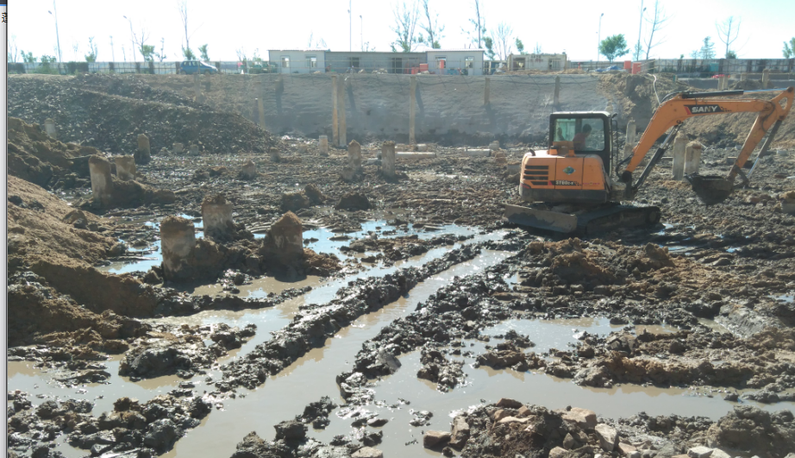
软弱土层沉降和不均匀沉降将引起建筑物基础标高的降低，易造成倾斜、开裂破坏。由于渗透性很小，固结速率很慢，同时，软土的强度增长比较缓慢，长期处于软弱状态，因此，在软土地基上建造建筑物，则要求对软土地基进行处理。地基换填可改善地基土的工程性质，达到满足建筑物对地基稳定和变形的要求，包括改善地基土的变形特性和渗透性，提高其抗剪强度和抗液化能力，消除其他不利的影响。
现1#地下室基坑土方开挖工作已基本完成，基坑及四周水压头较大，四周及基础底不断地向1#地下室基坑内渗水。粉细砂及粉质粘土的透水性较差，降排水过程中容易造成流砂现象；软弱土质土方开挖后人工、机械无法进行施工作业，故根据现场实际情况须采用级配碎石进行换填处理。
结合此情况，根据《建筑地基基础质量验收规范》（GB 50202）的要求，在3#主楼、1#地下室（1-12轴/k轴北侧后浇带南侧-A轴北侧后浇带南侧）基槽范围内筏板基础垫层标高以下满铺800mm厚级配碎石褥垫层。碎石褥垫层表面铺设塑料隔离层以阻止水泥浆进入碎石缝隙；3#主楼及1#地下室基坑四周设置集水坑（集水坑平面及剖面图详见附图1），各个集水坑用盲沟（盲沟剖面图详见附图2）进行连接以便地下水汇集，主楼与车库间也设置盲沟进行引水，防止高低差产生的水压在薄弱处的剪切破坏；1#地下室东侧、南侧、西侧，3#主楼基坑处水压头较大，渗水较为严重，故此处盲沟设置深度增加至1m以便更好地截流（盲沟剖面图详见附图2）；3#楼电梯集水井处水压较大，所以需单独设置盲沟将水引入外围盲沟内，减小地下水对基坑最低点的冲切，方能完成集水坑砼施工作业（集水坑及盲沟布置详见附图4）。

4、3#楼、1#地下室基坑排水施工方案
4.1施工准备、材料
采用1~4cm级配碎石，碎石中不得含有草根、树叶、塑料袋等有机杂物及垃圾；
4.2主要机具：打夯机、挖掘机、手推车、平头铁锹、2m靠尺、小线或细铅丝、钢尺等；
4.3 、作业条件
4.3.1、设置控制铺筑厚度的标志，设置标高桩，在基坑的边坡上钉上水平标高木橛。
4.3.2、采取有效降水措施，保持无水状态。
4.3.3、铺筑前，应经过有关单位验收，包括水平标高、地质情况，在未做地基前处理完毕并办理隐检手续。
4.4、集水坑及排水盲沟设置
本工程拟在3#主楼及1#地下室（1-12轴/K~A轴北侧后浇带南侧）基坑四周设置：集水坑JK深1.8m，长宽尺寸为1m×1m，底标高须低于主楼电梯井筏板基础底标高，集水坑四周敷设碎石，保证顺利排水及后期施工（集水坑JK平面、剖面图及碎石敷设详见附图1）。

附图1：
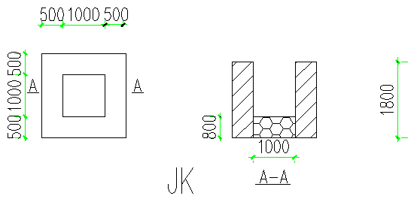

各个集水坑间设置0.8m宽*0.8m深排水盲沟，进行地下水汇集，盲沟坡度为2%，因3#楼四周与1#地下室东侧、南侧、西侧处水压头较大，渗水较为严重，故3#楼四周K~H轴/1-12轴，1#地下室K轴/1-12轴、A轴/1-12轴、K~A轴/1轴、K~A轴/12轴此连结处盲沟深度设置为1.0米（盲沟剖面图详见附图2）。1#地下室纵向尺寸达64.90m、横向尺寸达81.77m，渗水区域面积大，故1#地下室内设置纵横相交的盲沟（平面布置详见附图3）。

附图2：
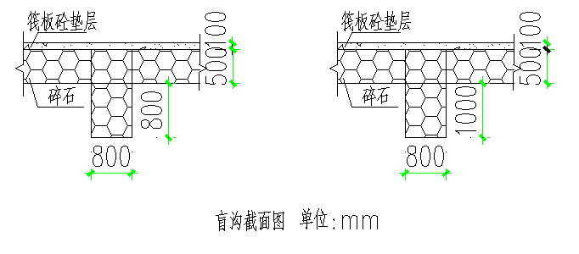
附图3：
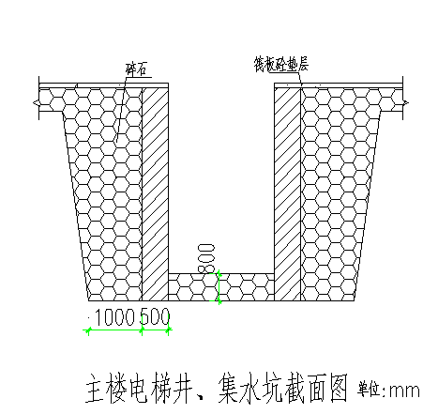
盲沟侧边及底部设置土工布起到过滤的作用。碎石褥垫层表面铺设塑料以阻止水泥浆进入碎石缝隙。因主楼电梯井、集水坑是基坑最低点，水头较大，故电梯井四周需布置上宽1500mm，下宽1000mm宽梯形碎石，直至电梯井、集水坑垫层底（详见附图3）。电梯集水井与外围排水盲沟间设置一道盲沟进行引水，总平面布置图详见附图4。
附图4：
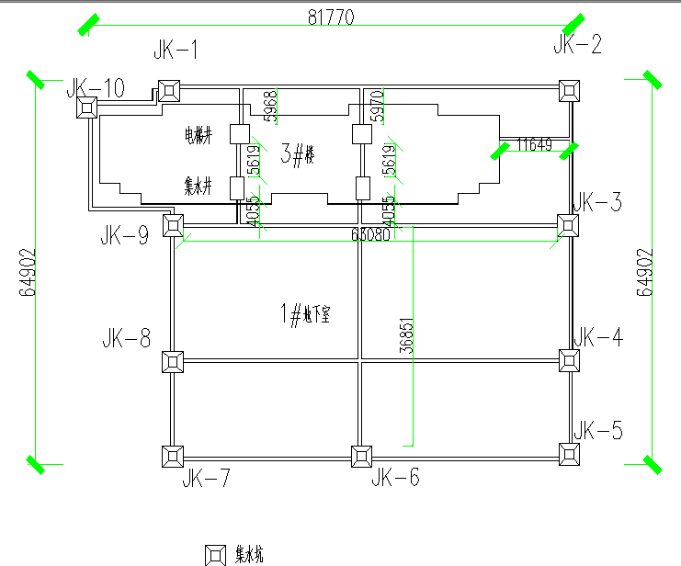

5、3#楼、1#地下室基坑碎石换填产生费用
按照此方案附图四计算，共用碎石4710.10m³，具体计算式如下：
（1）3#地下室基槽范围内碎石方量：
5060m2*0.8m=4048m³
（2）盲沟内碎石方量：
(5.97+5.97+5.62+5.62+4.1+4.1+11.6+63.1+63.1+36.9)*0.8*0.8=131.90m³;
（3）3#楼周围盲沟碎石方量：
(81.77*2+64.9*2)*0.8*1=234.70m³;
- 集水坑碎石方量：10*1*0.8=8m³;
- 电梯井、集水坑周边碎石方量：（8*2+6.2*2）*（1.5+1）/2*1.7*2+5*4*（1.5+1）/2*3*2+4.2*4*（1.5+1）/2*0.8=287.50m3
碎石总方量：
4048+131.90+234.70+8+287.50=4710.10m³，
综合单价为165元/m³，碎石换填总造价为777166.50元。
另土方开挖由甲方自行发包，发包范围到设计垫层底。碎石换填部分的挖土由我方负责开挖，碎石换填部分挖土方量按换填碎石方量考虑，挖基础土方综合单价执行蓬莱碧桂园一期一标段碧施合字（2015）-第032号地下室工程“挖基础土方”项24.50元/m3，故挖基础土方造价为4710.10*24.50=115397.45元。

